
23

620100,г.Екатеринбург, ул. Сибирский тракт 12, корпус 5А
Тел/факс: 8 (343) 379-39-23,379-23-59 www.abzsv.com
e-mail: abz-sv@mail.ru

Исх. № 000000001 от 09.04.201
Руководителю предприятия

Иванов И.В
от генерального директора
ООО «АБЗ-СВ»
Чуйкова М. Г.

Сообщаем, что с 09.04.201 будет приостановлена отгрузка товара с нашего предприятия до полного погашения задолженности в размере 09.04.201 руб.

С уважением,

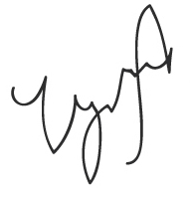

Генеральный директор
ООО «АБЗ-СВ» Чуйков М.Г.

